
О внесении изменений в постановление акимата Жамбылской области от 18 апреля 2016 года № 132 "Об утверждении регламентов государственных услуг в сфере медицинской деятельности"
Утративший силу
Постановление акимата Жамбылской области от 12 июня 2018 года № 114. Зарегистрировано Департаментом юстиции Жамбылской области 5 июля 2018 года № 3888. Утратило силу постановлением акимата Жамбылской области от 5 февраля 2021 года № 36
Сноска. Утратило силу постановлением акимата Жамбылской области от 05.02.2021 № 36 (вводится в действие по истечении десяти календарных дней после дня его первого официального опубликования).
Примечание РЦПИ.
В тексте документа сохранена пунктуация и орфография оригинала.
В соответствии с Законом Республики Казахстан от 23 января 2001 года "О местном государственном управлении и самоуправлении в Республике Казахстан" и Законом Республики Казахстан от 15 апреля 2013 года "О государственных услугах" акимат Жамбылской области ПОСТАНОВЛЯЕТ:
1. Внести в постановление акимата Жамбылской области от 18 апреля 2016 года №132 "Об утверждении регламентов государственных услуг в сфере медицинской деятельности" (зарегистрировано в Реестре государственной регистрации нормативных правовых актов № 3078, опубликовано в информационно-правовой системе "Әділет" от 3 июня 2016 года) следующие изменения:
в регламенте государственной услуги "Выдача лицензии на медицинскую деятельность", утвержденном указанным постановлением:
подпункт 1) пункта 1 исключить;
подпункт 1) пункта 5 изложить в следующей редакции:
"1) прием и регистрация сотрудником канцелярии услугодателя в течение 15 (пятнадцати) минут предоставленных документов, поступивших из Государственной корпорации/портала, необходимых для оказания государственной услуги, и направление их руководителю услугодателя;";
подпункты 4) и 5) пункта 5 изложить в следующей редакции:
4) ответственный исполнитель услугодателя рассматривает полноту предоставленных документов, подготовленный результат оказания услуги предоставляет руководству:
при выдаче лицензии и (или) приложения к лицензии – 14 (четырнадцать) рабочих дней;
при переоформлении лицензии и (или) приложения к лицензии – 2 (два) рабочих дня;
при выдаче дубликата лицензии и (или) приложения к лицензии в случае утери или порчи, выданных в бумажной форме – 1 (один) рабочий день;
в случае несоответствия предоставленных документов услугополучателя, по основаниям, предусмотренным, пунктом 10 стандарта, ответственный исполнитель отдела услугодателя подготавливает мотивированный ответ об отказе;
5) подписание в течение 3 (трех) часов результата оказания государственной услуги или мотивированного ответа об отказе руководителем услугодателя;
сотрудник канцелярии услугодателя, направляет результат государственной услуги или мотивированный ответ об отказе в Государственную корпорацию/на портал для выдачи услугополучателю.";
подпункт 1) пункта 6 изложить в следующей редакции:
"1) регистрация документов, необходимых для оказания государственной услуги в канцелярии услугодателя, поступивших из Государственной корпорации/портала, и прием документов руководителем услугодателя;";
подпункт 1) пункта 8 изложить в следующей редакции:
"1) прием и регистрация сотрудником канцелярии услугодателя в течение 15 (пятнадцати) минут предоставленных документов, поступивших из Государственной корпорации/портала, необходимых для оказания государственной услуги, и направление их руководителю услугодателя;";
подпункты 4) и 5) пункта 8 изложить в следующей редакции:
4) ответственный исполнитель отдела услугодателя рассматривает полноту предоставленных документов, подготовленный результат оказания услуги предоставляет руководству:
при выдаче лицензии и (или) приложения к лицензии – 14 (четырнадцать) рабочих дней;
при переоформлении лицензии и (или) приложения к лицензии – 2 (два) рабочих дня;
при выдаче дубликата лицензии и (или) приложения к лицензии в случае утери или порчи, выданных в бумажной форме, 1 (один) рабочий день;
в случае несоответствия предоставленных документов услугополучателя, по основаниям, предусмотренным, пунктом 10 стандарта, ответственный исполнитель отдела услугодателя подготавливает мотивированный ответ об отказе;
5) подписание в течение 3 (трех) часов результата оказания государственной услуги или мотивированного ответа об отказе руководителем услугодателя;
сотрудник канцелярии услугодателя, направляет результат государственной услуги или мотивированный ответ об отказе в Государственную корпорацию/на портал для выдачи услугополучателю.";

приложение 2 регламента государственной услуги "Выдача лицензии на медицинскую деятельность" изложить в новой редакции согласно приложению к настоящему постановлению.
2. Коммунальному государственному учреждению "Управление здравоохранения акимата Жамбылской области" в установленном законодательством порядке обеспечить:
1) государственную регистрацию настоящего постановления в органах юстиции;
2) в течение десяти календарных дней после государственной регистрации настоящего постановления его направление на официальное опубликование;
3) размещение настоящего постановления на интернет-ресурсе акимата Жамбылской области;
4) принятие иных мер, вытекающих из настоящего постановления.
3. Контроль за исполнением настоящего постановления возложить на заместителя акима области Е. Дауылбаева.
4. Настоящее постановление вступает в силу со дня государственной регистрации в органах юстиции и вводится в действие по истечении десяти календарных дней после дня его первого официального опубликования.
Аким области | А. Мырзахметов
Приложение к постановлению
акимата Жамбылской области от
12 июня 2018 года № 114
Приложение 2
к регламенту государственной
услуги "Выдача лицензии на
медицинскую деятельность"
А. При оказании государственной услуги через Государственную корпорацию

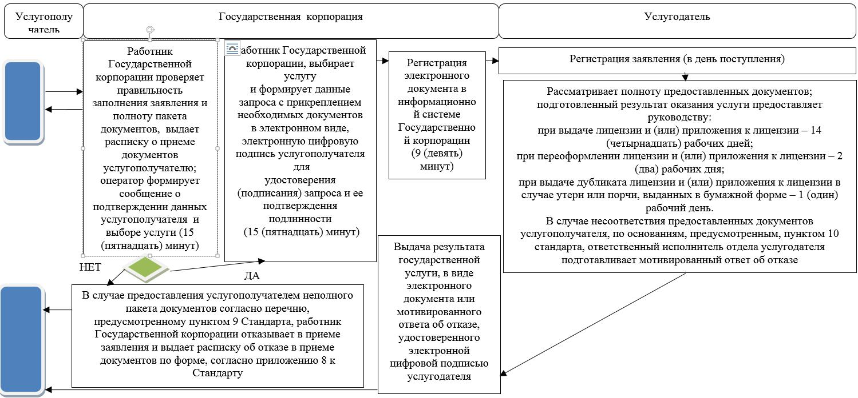

Б. При оказании государственной услуги через портал

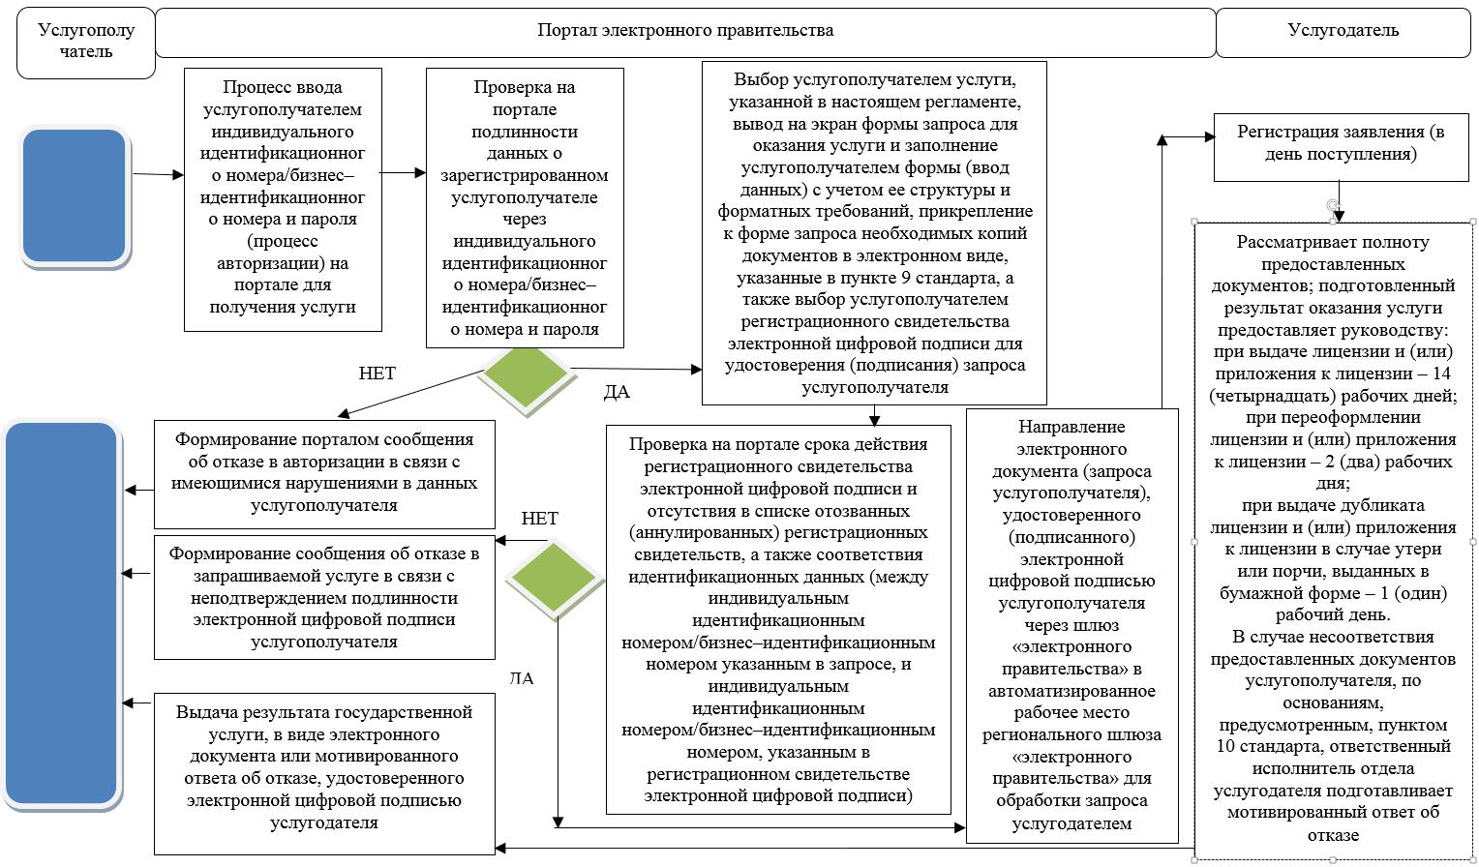

Структурно - функциональная единица: взаимодействие структурных подразделений (работников) услугодателя, центра обслуживания населения, веб-портала "электронного правительства";

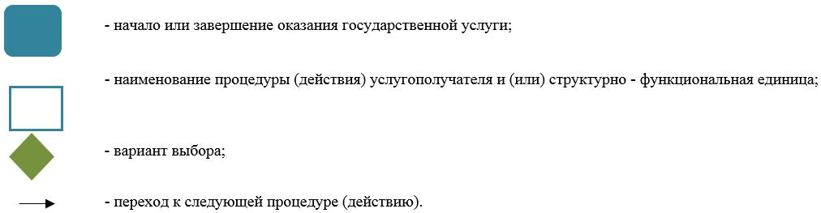

© 2012. РГП на ПХВ «Институт законодательства и правовой информации Республики Казахстан» Министерства юстиции Республики Казахстан

